HOTEL HVAR 3* JELSA / AKCIJA +2 DJECE DO 12 GOD. GRATIS

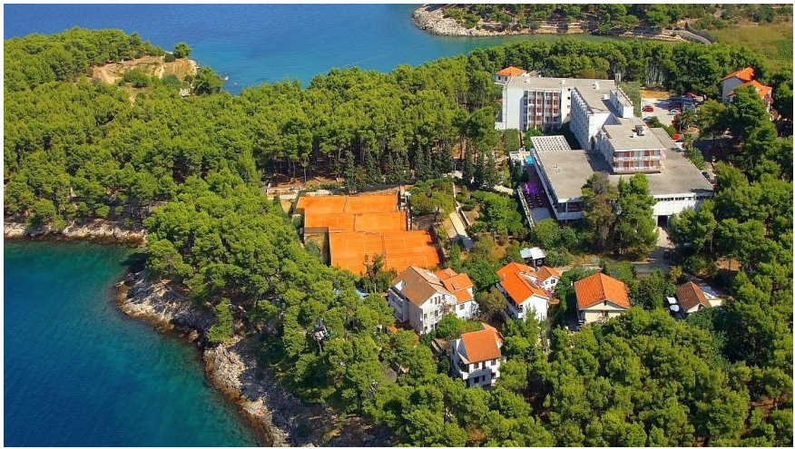

Hotel Hvar je smješten između nasada maslina u slikovitom gradiću Jelsa, koji se nalazi na jednom od najljepših ostrva na svijetu, Hvaru. Hotel Hvar ima unutrašnji i vanjski bazen s morskom vodom te velikom sunčanom terasom. S all inclusive uslugom, živom muzikom i animacijskim programom za djecu, hotel Hvar je postao omiljeno odmorište za porodice. Provedite nezaboravno ljetovanje u Jelsi i upoznajte skrivene čari ostrva Hvara. NOVO u 2022.: sve sobe s klimom u našoj ponudi.

SPECIJAL PONUDA
Cijene po osobi na bazi 7 noćenja sa All Inclusive uslugom:
Hotel Hvar 3* | sub/sub | 3.9.-10.9.  Last minute | 27.8.-3.9.  Last minute
1/2+1 BPS comfort kl | 382 eur | 410 eur
1/2+1 BMS comfort kl | 396 eur | 422 eur
Min. boravak (noći) | 7 | 7

Napomena:
- kapaciteti su ograničeni, kada se popune, prodaja se nastavlja po redovnim cijenama i uslovima
- smjene su isključivo sub/sub; min. boravak 7 noći
Popusti:
- 1. dijete do 12 g. na pomoćnom ležaju u pratnji 2 odrasle osobe i 2. dijete do 12 g. na ležaju s roditeljima BESPLATNO
- osoba starija od 12 g. na pomoćnom ležaju u pratnji 2 odrasle osobe 10%
Doplate:
- dj. krevetić (0-2 g., na upit) 3€ dnevno
- kućni ljubimci 8€ dnevno
- sef 2€ dnevno
- parking besplatno

PORODIČNI PAKET za 2 odrasle osobe + 2 djece do 12 g.

– jedno dijete na pomoćnom ležaju, a 2. dijete na ležaju s roditeljima

Cijene po PORODICI na bazi 7 noćenja s all inclusive uslugom:

Hotel Hvar 3* | sub/sub | 3.9.-10.9.  Last minute | 27.8.-3.9.  Last minute
1/2+1 BPS comfort kl | 761 eur | 814 eur
1/2+1 BMS comfort kl | 787 eur | 840 eur
Min. boravak (noći) | 7 | 7

Napomena:
- kapaciteti su ograničeni, kada se popune, prodaja se nastavlja po redovnim cijenama i uslovima
- smjene su isključivo sub/sub; min. boravak 7 noći
Obavezna doplata kod rezervacije za turističku taksu:
- 1.4.-1.10.: 1,35 osoba/dan (odrasli)
- ostali termini: 1,00 eur osoba/dan (odrasli)
Djeca 12-18 godina plaćaju 50% iznosa turističke takse, djeca do 12 g. ne plaćaju turističku taksu.

